1. Na ekranie powitalnym wybieramy zakładkę „Moja prenumerata”.
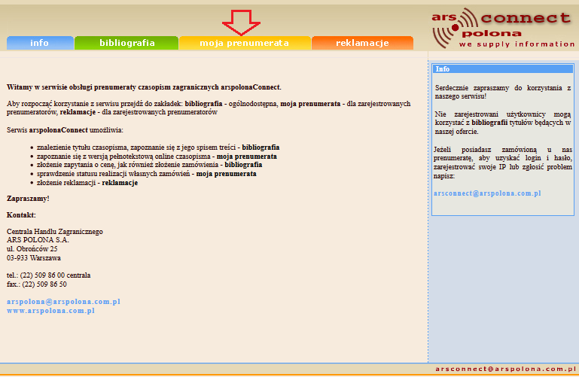
2. Na ekranie logowania używamy opcji „zaloguj się przez IP”.
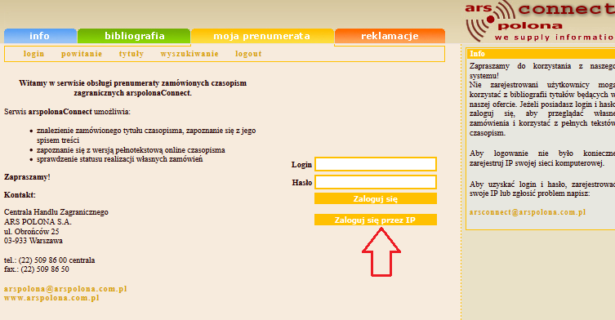
3. Po zalogowaniu klikamy „tytuły”,
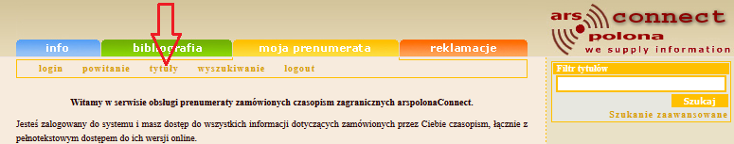
a następnie „Instytut Sztuki PAN Biblioteka”.
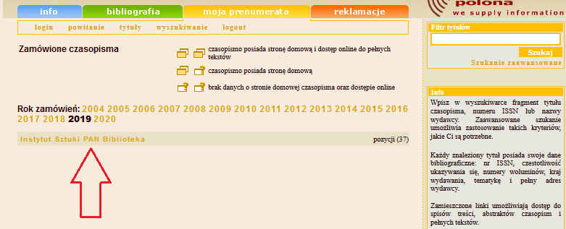
5. Wyświetli się lista tytułów prenumerowanych czasopism. Tytuły oznaczone symbolem można czytać on-line.


